Týdenní plán od 22.4. – 26.4. (velikonoční prázdniny)
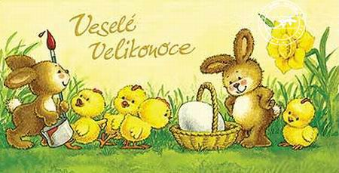

Předmět | VÝTVARNÁ VÝCHOVA | Poznámky
Výtvarná výchova | Téma: Moje máma svátek má. | Pomůcky: Nůžky, lepidlo, barevné papíry.
Informace | Hodnotili jsme práci za III.čtvrtletí – známky z VV mají hoši zapsány v ŽK (papírové).

